|  |  |  |  |  |  |  |  |
| --- | --- | --- | --- | --- | --- | --- | --- |
|  |  |  |  |  |  | **预案编号：**21020101-01020001 | |
|  |  |  |  |  |  |  |  |
|  |  |  |  |  |  |  |  |
|  |  |  |  |  |  |  |  |
|  |  |  |  |  |  |  |  |
|  |  |  |  |  |  |  |  |
|  |  |  |  |  |  |  |  |
|  |  |  |  |  |  |  |  |
|  | 大连万达中心 | | | | | |  |
|  |  |
|  |  |
|  |  |
|  |  |
|  |  |
|  |  |  |  |  |  |  |  |
|  |  |  |  |  |  |  |  |
|  |  |  |  |  |  |  |  |
|  |  |  |  |  |  |  |  |
|  |  |  |  |  |  |  |  |
|  |  |  |  |  |  |  |  |
|  |  |  |  |  |  |  |  |
|  |  |  |  |  |  |  |  |
|  |  |  |  |  |  |  |  |
|  |  |  |  |  |  |  |  |
|  |  |  |  |  |  |  |  |
|  |  |  |  |  |  |  |  |
|  |  |  |  |  |  |  |  |
|  |  |  |  |  |  |  |  |
|  |  | **单位性质：** | 高层公共建筑（办公楼、写字楼） | | |  |  |
|  |  | **预案级别：** | 支队级预案 | | |  |  |
|  |  | **防火级别：** | 一级重点单位 | | |  |  |
|  |  | **防火管辖大队：** | 中山大队 | | |  |  |
|  |  | **灭火责任队站：** | 特勤一中队 | | |  |  |
|  |  |  |  |  |  |  |  |
|  |  |  |  |  |  |  |  |
|  |  |  |  |  |  |  |  |
|  |  | **制作人职务/姓名：** | | 战训科长/** | |  |  |
|  |  | **审核人职务/姓名：** | | 支队长/** | |  |  |
|  |  | **预案审核/更新时间：** | | 2018年3月13日 | |  |  |
|  |  |  |  |  |  |  |  |

|  |  |  |  |  |  |  |  |  |  |  |  |  |  |  |
| --- | --- | --- | --- | --- | --- | --- | --- | --- | --- | --- | --- | --- | --- | --- |
| **一、单位基本情况** | | | | | | | | | | | | | | |
| **单位名称** | | | 大连万达中心 | | | **单位地址** | | | | | 中山区港兴路6号 | | | |
| **建筑信息分类** | | | 单体建筑 | | | **值班电话** | | | | | 0411-39681730 | | | |
| **消防责任人** | | | 李世民/13942643434 | | | **消防管理人** | | | | | 李峰/13998465327 | | | |
| **单位消防力量** | | | **队伍类型** | 微型消防站 | **人数** | 8 | | | | | **消防车辆** | | | 0 |
| **联系方式** | 0411-39681730 | | **备注** | | | | |  | | | |
| **总建筑面积** | | | 108000㎡ | | | **总占地面积** | | | | | 23000㎡ | | | |
| **毗邻情况** | | | **东** | 珠光街/绿地中心/消防车可停靠 | | | | | | | | | | |
| **西** | 人民东路/万达希尔顿酒店/消防车可停靠 | | | | | | | | | | |
| **南** | 港隆路/万达公馆/消防车可停靠 | | | | | | | | | | |
| **北** | 港浦路/大连国际会议中心/消防车可停靠 | | | | | | | | | | |
| **单位概况** | | | 大连万达中心是大连万达商业地产股份有限公司开发建设的国际级5A智能写字楼，位于大连市中山区东港商务区核心位置，入住企业79家，日间入驻人员约3000人。紧邻大连国际会议中心（夏季达沃斯永久会址）、万达希尔顿酒店和康莱德酒店。 | | | | | | | | | | | |
|
|
| **二、单位建筑信息和消防设施 （详细信息请参见平台）** | | | | | | | | | | | | | | |
| **三、重点部位（详细信息请参见平台）** | | | | | | | | | | | | | | |
| **四、灾情设定与作战部署——灾情1** | | | | | | | | | | | | | | |
| **灾情部位** | B1柴油发电机房 | | | | | | **灾情等级** | | | 三级火警 | | | | |
| **灾情描述** | B1层柴油机房柴油储罐爆裂，柴油大面积泄漏，流淌火蔓延引燃北侧油漆库房，燃烧面积100㎡。 | | | | | | | | | | | | | |
| **灾情设定依据** | （1）柴油发电机房及其周边为地下各层燃烧危险性最大处，内存易燃液体柴油1.2吨；其北侧为油漆库房，存有少量油料；东侧员工厨房设有煤气管道。  （2）建筑地下部分相对封闭，灭火救援难度大，且B1层功能较B2、B3层更为复杂，设备间、配电间较多，起火后对整栋建筑影响较大；  （3）该部位在2014年7月发生过小范围火灾。 | | | | | | | | | | | | | |
| **力量调集** | | | | | | | | | | | | | | |
| **第一出动力量调集方案** | **队伍名称** | | | **车辆装备提示** | | | | **增调力量**  **调集方案** | | | **队伍名称** | | **车辆装备提示** | |
| 1.特勤一中队 （停于珠光街） | | | （1）出动城市主战车、压缩空气泡沫车等主战车辆及与之匹配的供水车辆；  （2）出动携带抢险救援装备、小型排烟装备的抢险救援车辆；  （3）该建筑为人员密集场所，需较多搜救人员，出动车辆时应考虑多运载搜救人员。 | | | | 1.西岗中队  （停于港兴路） | | （1）出动主战车辆及与之匹配的供水车辆；  （2）出动移动排烟车辆，辅助建筑防排烟设施开展排烟工作；  （3）出动移动供气源模块，为搜救人员做好供气准备。 | |
| 2.中山中队 （停于港兴路） | | | 2.岭前中队  （停于港浦路） | |
| 3.青泥洼中队 （停于港兴路） | | | 3.战勤保障大队  （停于港浦路东侧） | |
| **要点提示** | | | | | | | | | | | | | | |
| **战术要点** | | （1）组织微型消防站先期开展疏散、控火；  （2）进入消控室启动固定设施，开展侦查和搜救。  （3）进入B1层开展排烟，控火、灭火。  （4）成立多支疏散搜救分队组织人员安全疏散，搜救被困人员。  （5）铺设水带从希尔顿酒店停车场进入B1层堵截火势。  （6）组织5层以上未撤离人员，经5楼平台从希尔顿酒店疏散撤离。 | | | | | | | **特别提示** | | | （1）5楼避难层安全出口通过裙房屋顶与相邻希尔顿酒店联通，5楼以上人员可经5楼安全出口至希尔顿酒店疏散；  （2）柴油起火，应选择泡沫灭火剂灭火，可使用压缩空气泡沫灭油类火灾；  （3）地下建筑起火，第一时间启动防排烟设施，防止火势和烟气向上蔓延，及时排烟有利于迅速锁定火点。  （4）做好个人防护措施，进入地下作战前检查通讯、空气呼吸器、红外夜视仪等装备完好情况。 | | |
| **注释** | | 本预案中的力量调集、要点提示等作战部署内容仅供参考。具体的作战部署方案应由现场指挥员（部）根据现场情况制定和调整。 | | | | | | | | | | | | |

**总平面图——万达中心 作战部署图——灾情1—车辆部署图**

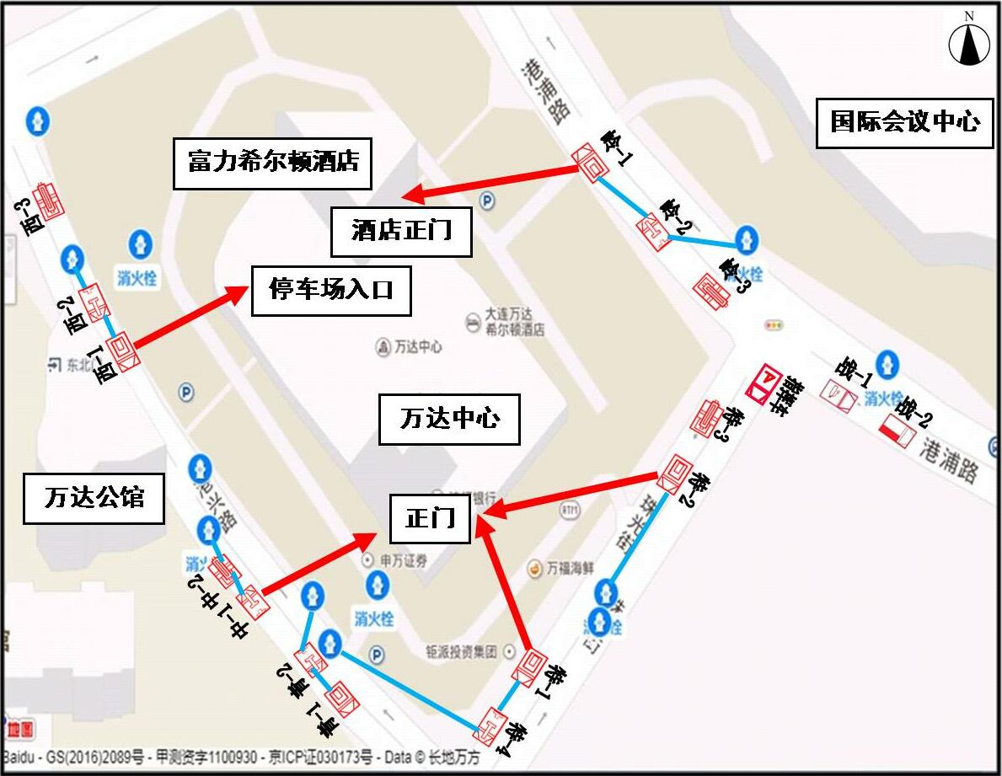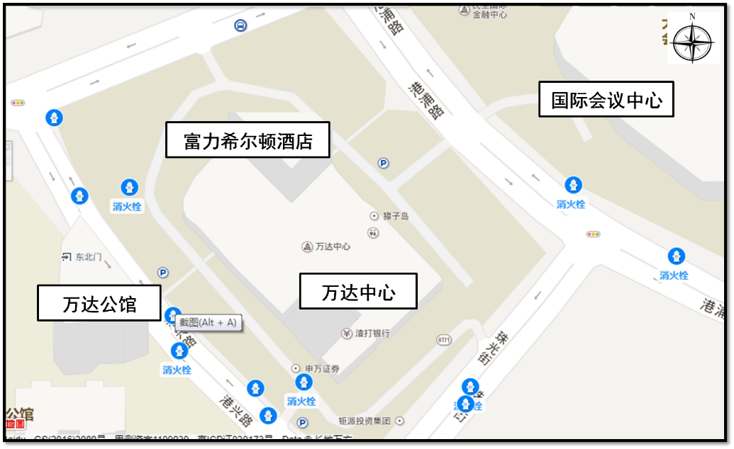

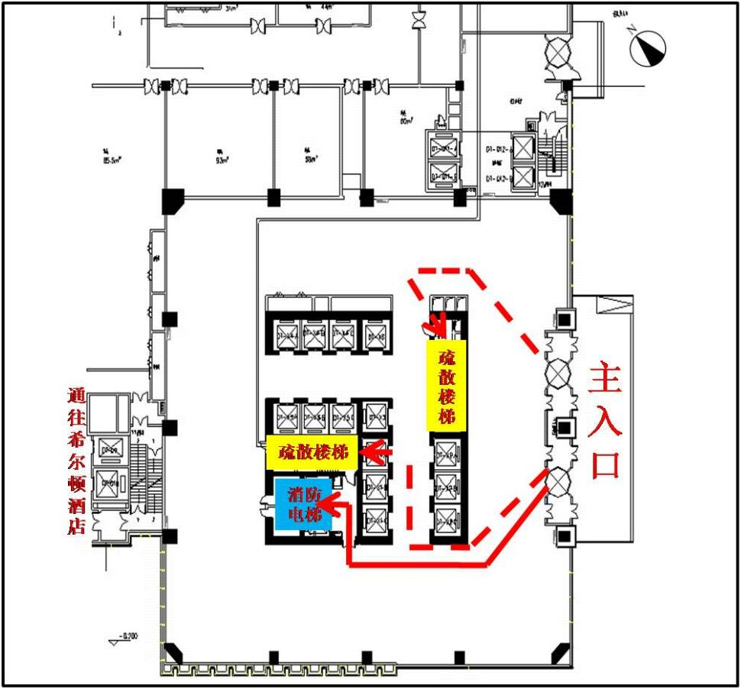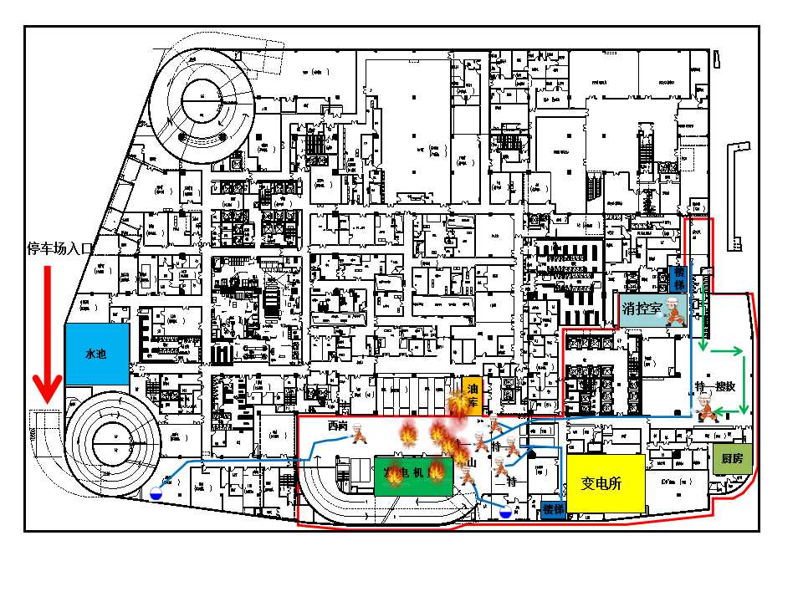**作战部署图——灾情1—首层进攻路线图 作战部署图——灾情1—B1层阵地部署图**